Buraco negro de laboratório mostra que Stephen Hawking estava certo: estudo
Por Natasha Romanzoti, em 1.06.2019
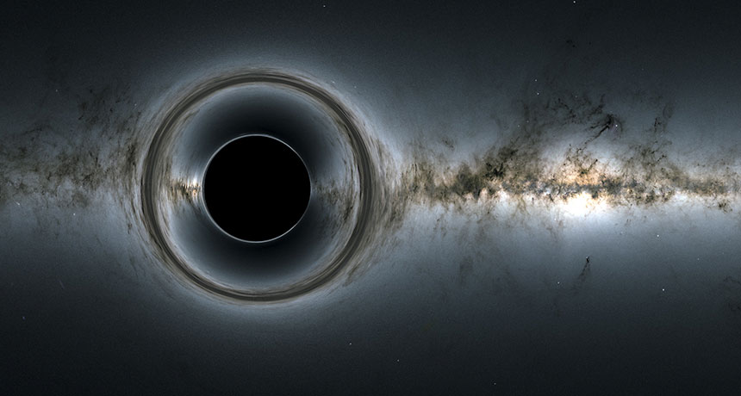
Físicos do Instituto de Tecnologia de Israel (Technion) confirmaram as previsões de uma teoria de Stephen Hawking sobre buracos negros, utilizando um análogo construído em laboratório.

Análogo
A teoria de Stephen Hawking é chamada de radiação Hawking. Ao tentar aplicar as leis físicas que regem o calor nos buracos negros, o físico percebeu que esses objetos devem emitir radiação de suas superfícies.
O mecanismo marca uma combinação da mecânica quântica (a ciência das coisas mais minúsculas do universo) com a gravidade (a ciência das interações entre as coisas mais massivas do universo).
Infelizmente, os astrônomos ainda não podem se aproximar o suficiente de um buraco negro para provar ou refutar a teoria. Assim, a equipe de Israel decidiu testá-la em um análogo de laboratório.
Os pesquisadores construíram tal análogo de buraco negro usando um estranho material quântico chamado de condensado de Bose-Einstein. Neste “buraco negro artificial” de Bose-Einstein, o horizonte de eventos representa o “ponto sem retorno” para o som, ao invés da luz.

O experimento
Os cientistas criaram um condensado de Bose-Einstein capturando 8.000 átomos de rubídio em um feixe de laser. Condensados ​​de Bose-Einstein são sistemas de átomos ultrafrios, onde estranhos fenômenos quânticos se tornam visíveis em escalas maiores. Eles são frequentemente usados ​​para experiências analógicas como esta.
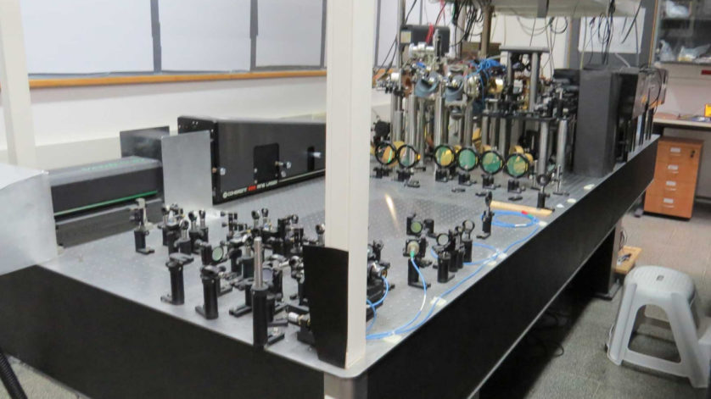
Os pesquisadores em seguida utilizaram um segundo laser para aumentar a energia potencial de apenas um lado do condensado de Bose-Einstein, tornando-o mais denso naquele lado. Uma transição brusca (como um horizonte de eventos) separa a área mais densa (fora do buraco negro) da área menos densa (dentro do buraco negro).
Do ponto de vista dos cientistas, ao olhar para o experimento, parece que todos os átomos de rubídio estão se movendo. Fora do buraco negro, na região mais densa, a velocidade do som é mais rápida do que a velocidade desse fluxo, de modo que as ondas sonoras podem se mover em qualquer direção. Na região menos densa, dentro do buraco negro, a velocidade do som é mais lenta, então as ondas sonoras apenas se afastam da transição brusca e penetram no buraco negro.
Esta experiência imita uma das características mais importantes de um buraco negro: fora do objeto, a luz pode se afastar dele ou entrar nele. Mas, uma vez dentro, não pode escapar. O análogo de laboratório substitui a luz pelo som, e os pesquisadores podem medir as ondas sonoras dentro e fora de seu “horizonte de eventos”. O sinal da radiação Hawking é uma correlação entre esses dois tipos de ondas.

Hawking estava certo
A equipe já havia observado a radiação Hawking em um sistema parecido em 2016. Desta vez, porém, os cientistas fizeram pelo menos 21 melhorias no experimento para obter um sinal melhor.
Isso foi suficiente para extrair informações importantes sobre a radiação, ou seja, que ela tem um espectro térmico com uma temperatura determinada pelo que seria o análogo da gravidade neste sistema artificial.
Isto significa que o buraco negro de laboratório emitiu um espectro contínuo de comprimentos de onda, em vez de comprimentos de onda preferidos. Essas observações e as temperaturas estavam de acordo com o que foi previsto nas teorias de Hawking.
Segundo o principal autor do estudo, o físico Jeff Steinhauer, isso mostra que “os cálculos de Hawking estavam corretos”. Ou seja, provavelmente são um efeito real que acontece nesses tipos de sistemas.

Próximos passos
Esta pesquisa é mais um exemplo da utilização de análogos para estudarmos fenômenos físicos impossíveis de serem observados. Eles servem como uma verificação importante das teorias que orientam nossa compreensão de coisas inacessíveis.
Agora, os pesquisadores esperam refazer repetidamente o experimento, a fim de determinar como a radiação Hawking muda com o tempo.
Quem sabe um dia possamos medir essas propriedades em buracos negros reais.

